«Встреча с музыкой В.Я.Шаинского»
(конспект тематического занятия в старшей группе)
Цель: сформировать представление о жизни и творчестве композитора В.Я.Шаинского.
Дети входят в зал под песню «Кузнечик».
Муз.рук.: Ребята, вы наверное узнали песню, под которую мы зашли в зал? Как она называется? А кто-нибудь, знает композитора этой песни? (ответы детей) Правильно, это Владимир Яковлевич Шаинский.
В.Я.Шаинский уже с раннего детства любил музыку. В 10 лет он поступил в музыкальную школу, учился играть на скрипке, сам сочинял музыку. Все думали, что он станет известным скрипачом, но началась война, и нужно было защищать Родину. Когда война закончилась,В.Я.Шаиснкий продолжил учебу. И вскоре его песни зазвучали по радио и сразу полюбились детям и взрослым. Герои многих песен вам знакомы по любимым мультфильмам.
Я хочу вас пригласить в небольшое музыкальное путешествие. А помогать нам будет музыка В.Я.Шаинского. Вы согласны? А начнем наше путешествие на поезде. А чтобы веселее было ехать мы будем играть на колокольчиках.
Песня «Голубой вагон» (дети в ритм играют на колокольчиках)
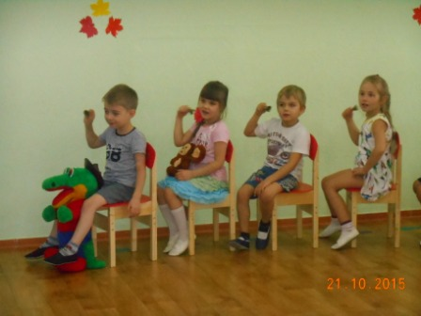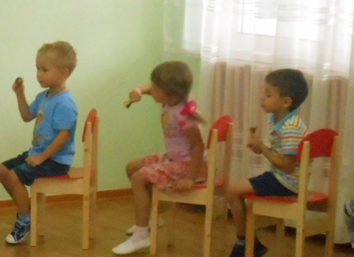
А теперь отгадайте загадку.
Не любит он копать картошку,
А есть идет с огромной ложкой.
У него в руках гармошка
А зовут его …(Антошка)
Инсценирование песни «Антошка»

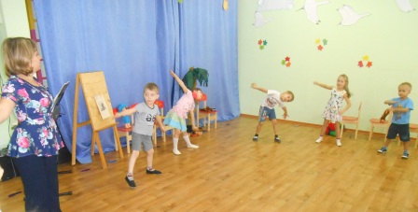

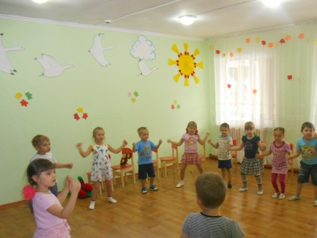
Ребята, у Антошки бывает разное настроение. Давайте мы попробуем отгадать.

Игра «Эмоции»
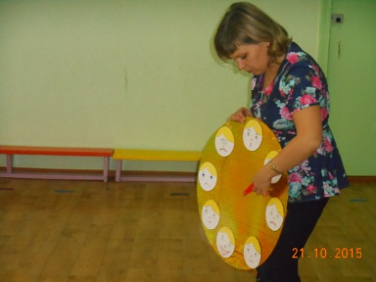
А сейчас продолжаем наше путешествие, но уже на облаках.
Танец с лентами «Облака» (выносится обезьяна и пальма)
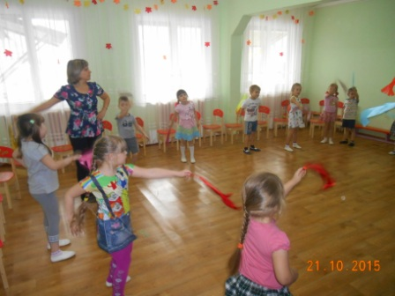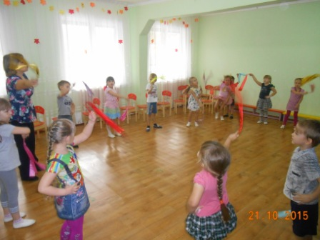
Где же мы очутились? Давайте спросим Обезьянку. Обезьянка говорит, что ее зовут Банан и что мы очутились на сказочном острове «Чунга-чанга».
Речевая игра «Банан»
Пальма –дом, а небо –крыша,
Рядом синий океан.
Звали все одну мартышку
Вкусным именем Банан.
Вечно занята мартышка
Вся в делах и суете,
Два часа без передышки
Провисела на хвосте.
Крокодилы не опасны
Им на пальму не залезть,
Можно корчить им гримасы
А самой бананы есть.
А давайте превратимся в обезьянок?
Танец –игра «Чунга-чанга»
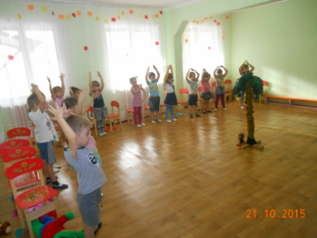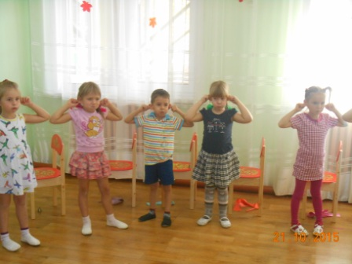
А теперь мы снова поплывем на облаках, но теперь уже как на белых корабликах.
Музыкотерапия «Белые кораблики»
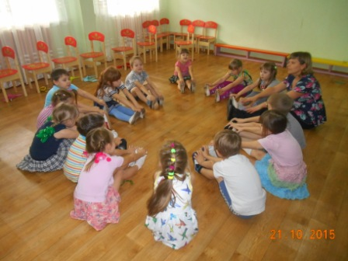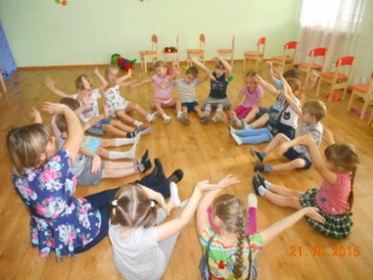
Звучит песня «Я играю на гармошке».
Скажите ребята, в какой праздник исполняется эта песня? А вы знаете, что композиторуВ.Я.Шаинскому в этом году исполняется …лет, а он все такой же здоровый, бодрый и жизнерадостный. А помогает ему в этом любовь к музыке, его веселый характер и его задорная улыбка. Давайте споем об этом песенку.
Песня «Улыбка»
Ну вот, наше путешествие подошло к концу и нам пора возвращаться домой. Но сначала, давайте вспомним, какие песни нам помогали в пути? А кто композитор этих песен? Нарисуйте в группе понравившегося героя песен композитора В.Я.Шаинского.
Песня «Вместе весело шагать» (уходим в группу)
Любимые герои песен композитора В.Я.Шаинского в рисунках детей.
